索菲亚心理学博士班

大学概况
UNIVERSITY PROFILE
美国索菲亚大学（Sofia University）是全球在心理学发展领域具有领 导地位的综合性大学，位于美国加利福尼亚州。索菲亚大学成立于1975年， 前身是世界著名的超个人心理研究所（ITP）,由哈佛大学社会心理学家与 斯坦福大学心理学家联合创办。索菲亚大学专注于心理学、人文科学、工程 科技和商业管理学，涵盖本科、硕士和博士生的教育；是美国教育部、美国 高等教育管理委员会、加州私立教育局、美国最高级别的大学认证部门-美 国西部高等院校和大学联盟（WSCUC）等权威机构和政府认证的大学，并 被列入中华人民共和国教育部涉外监管网认证学院名单。
学校拥有北加州和南加州双校区。北加州校区位于世界高科技创新中心 的加州硅谷最核心区域，距斯坦福大学、脸书、苹果、惠普、谷歌等科技巨 头企业仅10分钟车程。南加州校区位于美国第二大创业社区的南加州，毗邻 全球娱乐产业之都洛杉矶。是唯一在北加州和南加州的最有活力和繁荣城市 同时拥有校区的私立大学，占地面积共计70万平方英里。
索菲亚大学在全球心理学领域的研究与学位教育处于全球领先的地位。
在线心理学博士项目全美排名第一。详见索菲亚大学官网：sofia.edu

权威认证
Authoritative certification
中国教育部涉外监管信息网认证
自2000年起，索菲亚大学就被列为中国教育部涉外监管网海外大学认证名单。

美国联邦政府教育部认证
在美国联邦政府教育部(U.S. Department of Education)官方网址的主页( www.ed.gov)进入“认证大学及学位数据库” (Database of Accredited Postsecondary Institutions and rograms)入口查询Sofia University,即 可查询到索菲亚大学相关认证信息。

美国六大地区高等院校联盟认证
美国西部高等院校和大学联盟WASC Senior College and University mmis-sion，是美国教育部授权的非盈利和非政府组织，为公立和私立学校以及学院和大学进行认证的六大教育联盟之一。WASC的认证通常意义上来讲是级别最高、最权威也是最严格的认证。获得WASC的认证代表着学校的办学资质获得了最高等级的全球级别认证，被WASC认证大学所出具成绩单及学位证将在全球范围被认可，斯坦佛大学，加州大学伯克利分校也受此最高级别认证。无论是在线还是面授获取的学位，只要是WASC认证的学位，就可在世界范围内被认可，并在美国境内与名校进行学分转换和互认。

CHEA美国高等教育认证委员会认证
全美高等教育认证委员会（CHEA）是协调并审核认证机构的专业机构。通过区域性认证协会或其它专业认证机构的认证，各院校可实现学分相互转换，所颁发的学位证书或文凭证书能获得社会的广泛认可。只有获得CHEA认证的院校才是真正被美国政府认证的高等教育机构。

BPPE加州私立高等教育局
索菲亚大学获批成为加州私立高等教育局（California Bureau for private Postsecondary Education，简称BPPE）的高校之一。其目的是通过为加州私立高等教育机制制定学术标准来保护学生。该局通过对加利福尼亚州的私立专上教育机构进行监督，同时定期定性的对高校的教育计划和操作标准进行审查，公正地解决来自学生的投诉，从而保护学生的利益。

其他认证
美国政府及领事学位认证、全美证书评估服务协会认证（NACES）、海牙认证、世界评估服务中心WES认证。

心理学顶尖名校
Top psychology school
索菲亚大学于1975年由被誉为超个人心理学之父的哈佛大学社会心理学Robert Frager博士和斯坦福大学心理学家Jim Fadiman博士创校，前身是超个人心理学研究所，于2013年更名为索菲亚大学。索菲亚大学是世界上第一所专注超个人心理学领域的大学，其心理学硕士和博士是全球最历史最悠久的受权威组织和政府认证的学位项目。

超个人心理学是人本心理学充分发展的结果，是整合所有心理学流派的最前沿的心理学研究领域。超个人超个人心理学是一门理论与应用密切关联的学派，它的研究与应用领域甚是广泛，在临床、治疗、康复、教育、管理、政府治理和商业实践中也不乏超个人理念运用的案例。比如超个人心理学提出的生物一心理一社会一精神的医学模式，向人们展现了一个全新的治疗康复模型。

索菲亚大学是世界上第一所专注超个人心理学领域的大学，其心理学硕博士是全球最历史最悠久的受权威组织和政府认证的学位项目。索菲亚大学在2021年全美心理学学位课程评分中获得了TOP1线上博士学位的最高排名，在2022年排名TOP2。这份排名是美国学生最信赖的学术指南平台Intelligent.com基于全美2000余所家获得权威认可的学院和大学的全面评估所产生的。

课程质量，学生毕业率，学校声誉以及研究生就业情况进行衡量，评分系统基于学生参与度，潜在的投资回报率以及权威的第三方等各方面的排名收集进行评估。作为世界首个以及最受尊敬的专注于超个人心理学研究的顶尖高等教育学府，索菲亚大学将超个人心理学的精髓拓展到众多项目和学科中，是心理学与其他学科交叉领域研究的领导者。

索菲亚超个人心理学博士吸引了全球最优秀的学生在此就读，他们大多数持有来自世界顶尖大学的硕士如Ruben Salinas（哈佛大学MBA），Poff Tracy（宾夕法尼大学沃顿商学院金融硕士）。
网址：https：//www.intelligent.com/best-online-doctorat e-in-psychology-degree-programs/
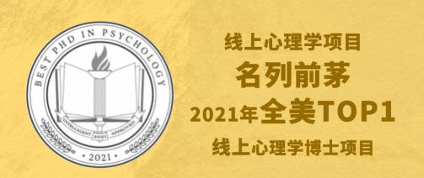
创始人介绍
Founder introduction
Dr.Robert Frager罗伯特弗雷格博士
索菲亚大学创始人、荣誉校长。他是人格心理学领域奠基人，美国著名社会心理学家。美国索菲亚大学创始人及荣誉校长，被誉为超个人心理学之父，人格领域奠基人，是世界超个人心理学协会的前任主席。罗伯特弗雷格博士于1967 年取得哈佛大学社会心理学博士学位，他曾在哈佛大学、加州大学伯克利分校和圣克鲁斯大学教授心理学的课程。
弗雷格博士是人格心理学领域奠基人，他也是对人类心理学有着巨大影响的人本心理学之父”、当代最伟大的心理学家之一马斯洛最重要的遗产《动机与人格》主编，作为该世界经典著作的主编，弗雷格博士整理了马斯洛对心理学的重要发问和早期探索，包括人本心理学科学观的理论、需要层次论、自我实现理论等，该书至今仍在心理学、教育、商业和文化等多个学科领域和实际工作中发挥着巨大的影响力。
弗雷格博士因其在超个人心理学领域的开创性贡献以及创建了全美第一个以超个人为核心的高等教育学府而被世人敬仰。他著有多本影响深远的关于心理学心灵成长的著作，他所著的《人格心理学》是一部自1974年问世以来不断更新再版、畅销40余年的心理学经典著作，是该领域的必修教科书，现在已经出到第七版。他还将知识和洞见运用在针对企业的咨询和组织变革中。

校长介绍
Principalintroduction
Dr.Allan Cahoo 艾伦卡洪博士
现任美国索菲亚大学校长，是加拿大皇家大学教授和前任校长。他从2007年至2018年担任皇家大学校长，是该校第三任校长。卡洪博士是加拿大卑诗省沙泥治自治区交通及可持续发展顾问委员会成员，是加拿大萨斯喀彻温省，英属哥伦比亚省，以澳大利亚政府公共政策事务专家顾问。他曾任美洲高等教育协会主席。
艾伦卡洪博士专注于高绩效团队与国际跨文化理解与谈判领域的研究，并开展了一项纵向研究项目——研究组织中女性与男性的体验与表现。此外，他还为众多企业提供专家咨询比如组织面临的压力和倦怠、跨文化谈判等领域，并发表了大量的文章。他曾作为专家顾问为许多加拿大重要组织提供过咨询，包括红十字会、阿尔伯塔省和萨斯喀彻温省政府、国家管
道系统以及卡尔加里教育委员会。他与中国主要的国家机构（中国国家外国专家局、中国国际青年协会和中国教育国际交流协会）、中加协和学院以及各种国际公认的大学建立了一系列战略伙伴关系。

超个人心理学博士（双语授课）项目概览
Project Overview
超个人心理学
自1975年成立超个人心理学研究所以来，索菲亚大学一直处于超个人心理学领域学术研究的最前沿。基于半世纪的在心理学领域开创性的研究成果，超个人心理学博士项目多年来位于全美首屈一指的地位，培养了无数在业界充满影响力的心理学专家，大大推动了全球心理学的学科发展。

学习宗旨
超个人心理学博士课程的学习旨在为拥有硕士学位的学习者提供将个人成长与社区发展相融合的学习环境，通过对过往和现代的心理学流派的探索和思考夯实研究和分析技能，同时对人类经验的多个层面进行深入的研究。
通过严谨和系统的博士课程训练，我们希望当面对人类个体和群体所经历的挑战和机遇，学生能够从整体性和基于学术研究出发实践超个人心理学在各领域中的广泛应用。

学业计划
为了在三年内成博士学位，学生将在每学期进行6-9个学分的学习，所有的课程主要由核心课与专业重点课构成。学生将在第二年，完成学位论文的"初步提案"，正式启动对所选专业领域的学术文献的工作。在整个论文写作过程中学生将注册一系列的课程，以支持其完成每个研究和论文写作的阶段，在这期间学生将与学术论文委员会保持密切的联系。在整个博士项目的学习过程中，学生们与教授、论文指导老师、学术顾问密切合作。索菲亚的教师们致力于促进社会和情感学习，培养心智，并鼓励学生对他们的个人职业目标进行有意义的研究应用。

双语授课
索菲亚大学在2022年为中国学生开设了双语授课的超个人心理学哲学博士项目，授课内容、毕业要求以及学位证书与传统的博士课程完全一致。中国学生将通过中文授课或翻译辅助，有机会学习到原汁原味美国最顶尖的博士课程，达到毕业要求后获得索菲亚大学超个人心理学哲学博士学位。

教授寄语
Professor'sMessage
Robert Woods博士-项目主席寄语
索菲亚大学超个人心理学的哲学博士整体的
课程设置将串联起不同的人类文明源头，集结成一个世界共享的哲学和智慧的光环。它的精神早在中国的古代就开始孕育，在近代西方的沃土上得到滋养。超个人心理学将中国的智慧，以及全球各地原始民众的智慧，纳入到现代心理学的科学概念中。作为一个整合型的学科，它是一场关于个人的伟大和无限潜力的哲学探讨，关注的不仅是人们的思想，而是包含了对思想、心灵、身体和灵魂的整体研究，以及它们之间的连接与互动，这才是超个人心理学的核心。

Jeremy Zhu博士-项目首席教授寄语
超个人心理学是现代西方心理学和世界智慧（宗教与哲学）传统的有机整合。智慧传统中不乏东方智慧。中国道家和禅佛的精神传统是超个人心理学的高光地带。通过心理学的视角把中国文化中的精髓现代化、世界化，这是十分难得的契机。通过我们传统智慧的开发和运用来化解现代性带来的人类诸多问题（如异化、焦虑、无意义感），这更是国人尤其是中国超个人心理学者们应有的担当。

课程设置/学位要求
Curriculum/degree requirements
为获得超个人心理学哲学博士学位，学生须成功修读至少75个学分。C.提交一份经审核通过的学位论文。以下是具体的学位要求：
完成33个学分的核心课程完成24个学分的专业课或选修课完成18个学分的毕业论文课程
提交一份经学术委员会审核通过的学位论文
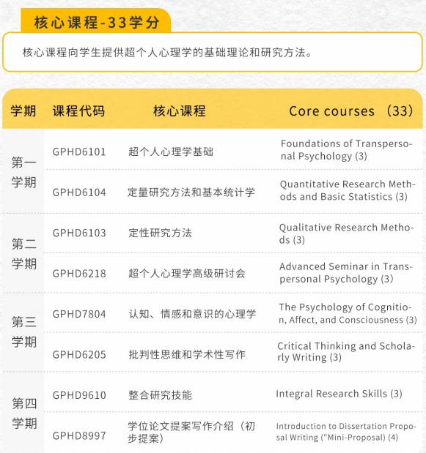
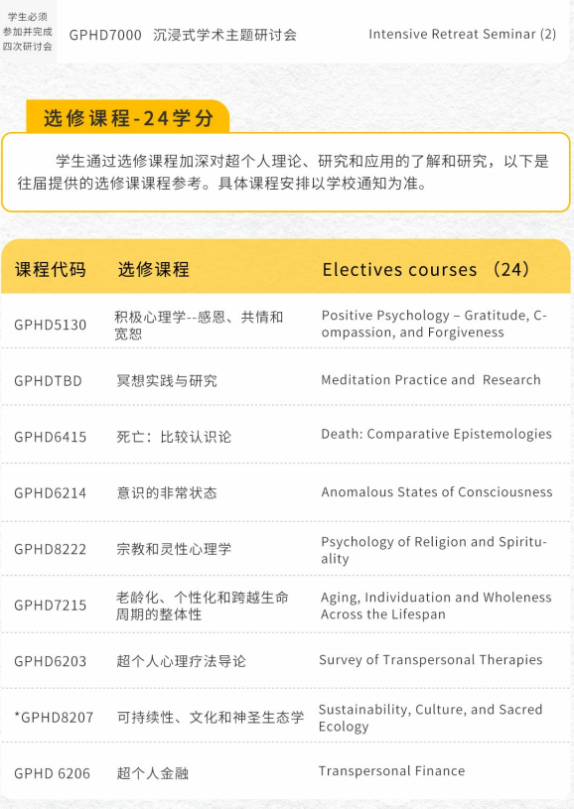
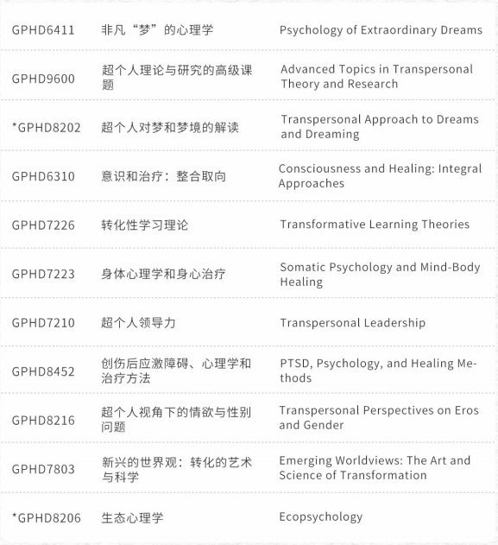
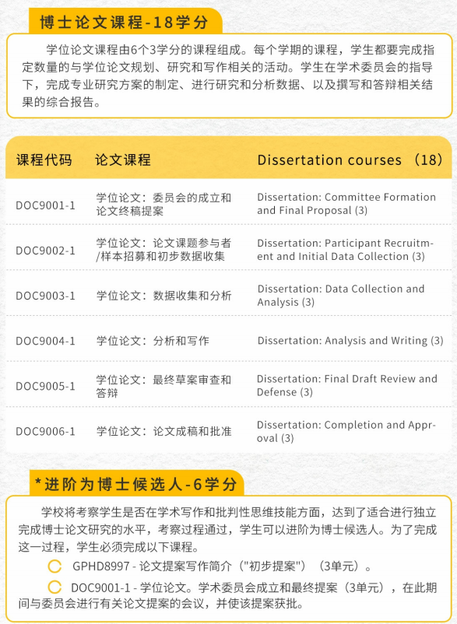
师资力量
Teacher resources
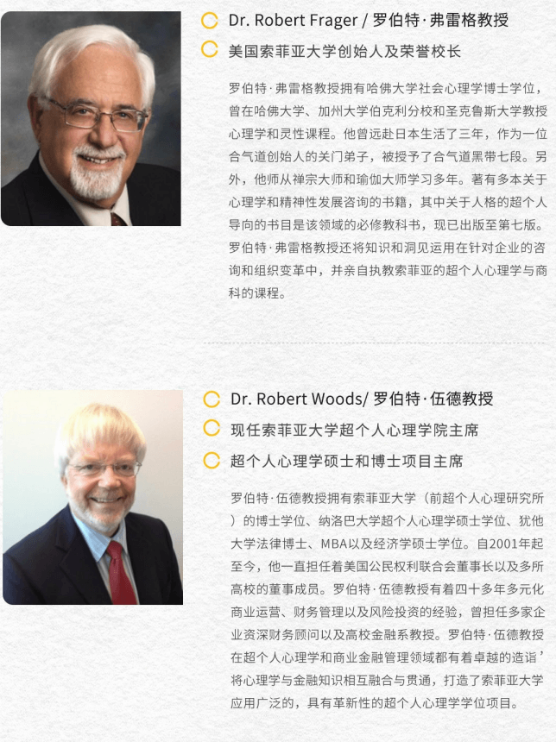
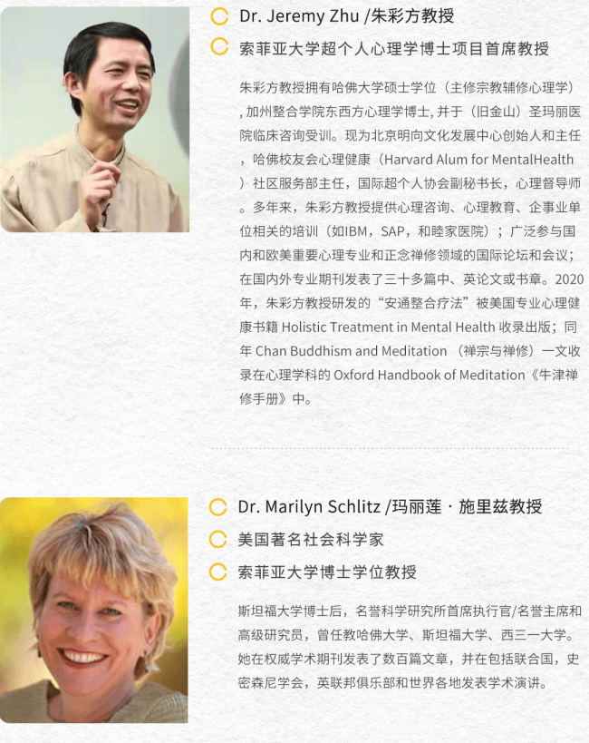
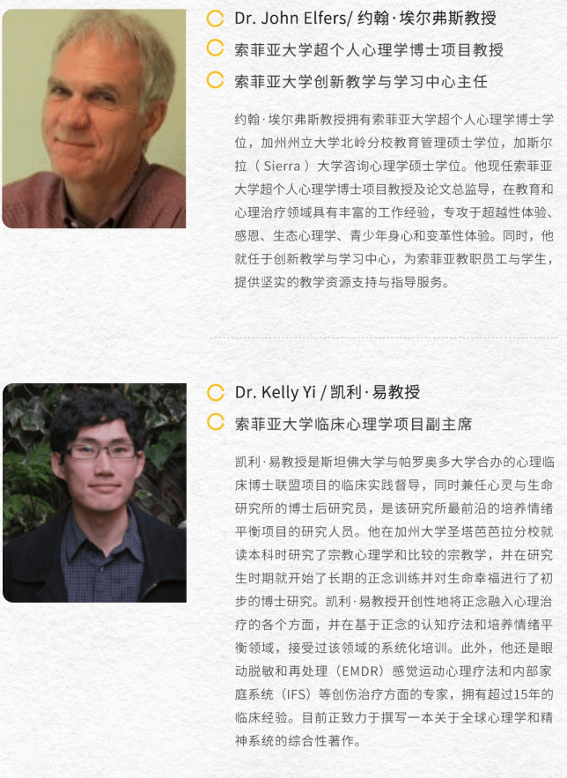
优秀博士在读生/校友
Outstanding Alumnidoctoral students
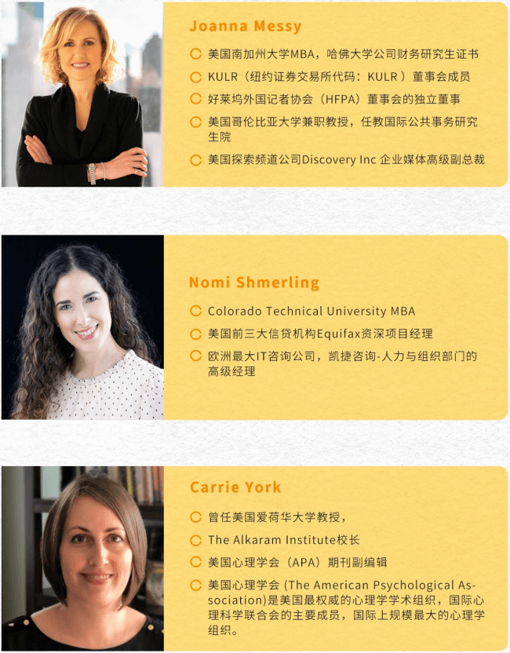
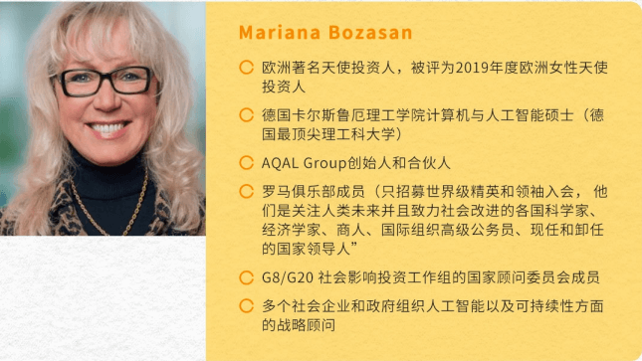
毕业要求/录取要求
Graduation reguirements / admission reguirements
毕业要求
为获得超个人心理学哲学博士学位，学生必须成功完成至少75个学分课程的学习并提交一份经审核通过的学位论文。以下是具体的学位要求：
完成33个学分的核心课程C完成24个学分的专业课或选修课C完成18个学分的毕业论文课程
提交一份经学术委员会审核通过的学位论文

录取要求
硕士及以上学历成绩
硕士课程成绩GPA 3.0及以上
心理学背景
若无心理学相关背景或教育经历，可能被要求修读心理学相关前置课程语言
选择的学习模式不同，语言要求不同
模式1：第二年持F1签证赴美学习
需在赴美前达到学术英语成绩要求：托福79/雅思6.5/PYE 50/ITEP4.0/多邻国90或朗思B2 级。若无语言成绩，可参与索菲亚大学语言班内测，修读要求的语言班课程并通过内部测试。模式2：全程在线学习（无语言要求）有英语基础的会被优先考虑录取。

申请材料/申请流程
Application materials /application process
申请材料
申请表格
学习动机陈述书
身份证
护照
照片
若第二年赴美，则需准备申请美国学生签证等相关材料

申请流程

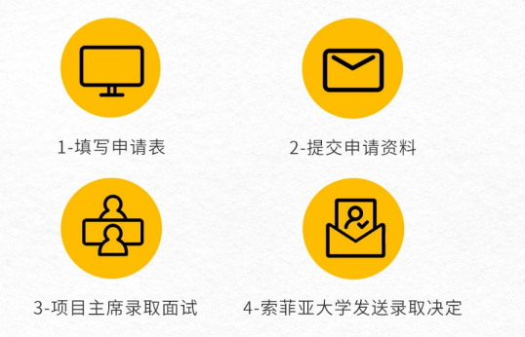
学费/奖学金
Tuition/Scholarship
项目总学费：57，000美金
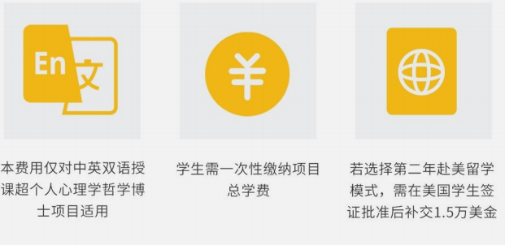
奖学金
2022年，本项目为在中国境内的中国博士申请者提供疫情助学金。
所有索菲亚大学校友均可享受10%的校友独家学费折扣，并可与疫情助学金叠加。
项目咨询及申请联系索菲亚大学中方战略合作伙伴启文教育的招生老师

